Текстовой редактор vi

Лабораторная работа No 8

Козлова Нонна

Содержание

# 1 Цель работы

Познакомиться с операционной системой Linux. Получить практические навыки рабо- ты с редактором vi, установленным по умолчанию практически во всех дистрибутивах

# 2 Задание

1. Создайте каталог с именем ~/work/os/lab06.
2. Перейдите во вновь созданный каталог.
3. Вызовите vi и создайте файл hello.sh 1 vi hello.sh
4. Нажмите клавишу i и вводите следующий текст.Познакомиться с операционной системой Linux. Получить практические навыки рабо- ты с редактором vi, установленным по умолчанию практически во всех дистрибутивах 1 #!/bin/bash 2 HELL=Hello 3 function hello { 4 LOCAL HELLO=World 5 echo $HELLO 6 } 7 echo $HELLO 8 hello
5. Нажмите клавишу Esc для перехода в командный режим после завершения ввода текста.
6. Нажмите : для перехода в режим последней строки и внизу вашего экрана появится приглашение в виде двоеточия.
7. Нажмите w (записать) и q (выйти), а затем нажмите клавишу Enter для сохранения вашего текста и завершения работы.
8. Сделайте файл исполняемым Вызовите vi на редактирование файла
9. vi ~/work/os/lab06/hello.sh
10. Установите курсор в конец слова HELL второй строки.
11. Перейдите в режим вставки и замените на HELLO. Нажмите Esc для возврата в команд- ный режим.
12. Установите курсор на четвертую строку и сотрите слово LOCAL.
13. Перейдите в режим вставки и наберите следующий текст: local, нажмите Esc для возврата в командный режим.
14. Установите курсор на последней строке файла. Вставьте после неё строку, содержащую следующий текст: echo $HELLO.
15. Нажмите Esc для перехода в командный режим.
16. Удалите последнюю строку.
17. Введите команду отмены изменений u для отмены последней команды.
18. Введите символ : для перехода в режим последней строки. Запишите произведённые изменения и выйдите из vi

# 3 Выполнение лабораторной работы

1. Создаю каталог с именем ~/work/os/lab06, перехожу в созданный каталог. (рис. ??).

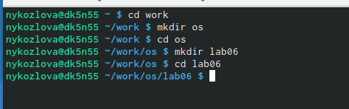

Пользуюсь командой mkdir

1. Вызываю vi и создаю файл hello.sh (рис. ??).

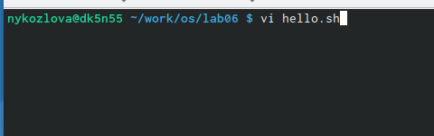

Пользуюсь командой vi

1. Нажимаю клавишу i и ввожу предложеный текст (рис. ??).

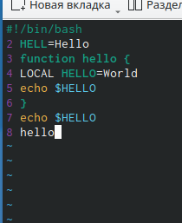

Использую клавишу i для режима вставки

1. Нажмимаю клавишу Esc для перехода в командный режим после завершения ввода текста (рис. ??).

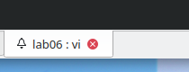

Использую клавишу esc

1. Нажимаю : для перехода в режим последней строки (рис. ??).

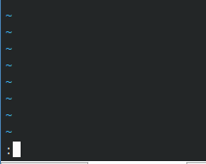

внизу экрана появляется приглашение в виде двоеточия.

1. Нажимаю w (записать) и q (выйти), а затем нажимаю клавишу Enter для сохранения текста и завершения работы (рис. ??).

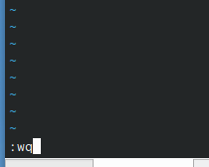

Получается :wq

1. Делаю файл исполняемым (рис. ??).

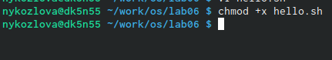

Пользуюсь командой chmod

1. Вызываю vi на редактирование файла (рис. ??).

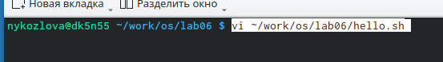

Пользуюсь командой vi

1. Устанавливаю курсор в конец слова HELL второй строки (рис. ??).

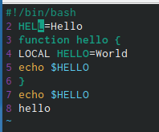

Пользуюсь клавишами, а не мышкой

1. Перехожу в режим вставки и заменяю на HELLO. Нажимаю Esc для возврата в команд- ный режим (рис. ??).

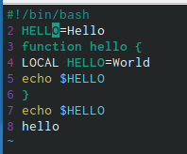

Пользуюсь клавишей i

1. Устанавливаю курсор на четвертую строку и стираю слово LOCAL. (рис. ??).

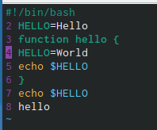

Пользуюсь клавишей i

1. Перехожу в режим вставки и набираю следующий текст: local, нажимаю Esc для возврата в командный режим. (рис. ??).

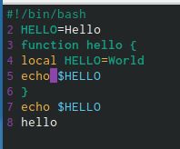

Пользуюсь клавишей i

1. Устанавливаю курсор на последней строке файла. Вставляю после неё строку, содержащую следующий текст: echo $HELLO. (рис. ??).

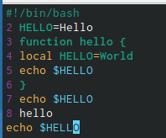

Пользуюсь клавишей i

1. Удаляю последнюю строку (рис. ??).

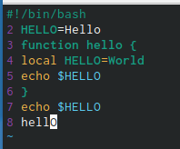

Пользуюсь клавишей i

1. Отменяю последнюю команду (рис. ??).

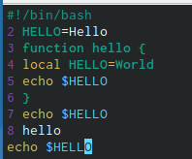

Пользуюсь клавишей u

1. Ввожу символ : для перехода в режим последней строки (рис. ??).

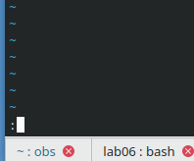

В конце строки появился этот символ

# 4 Ответы на контрольные вопросы

1. Краткая характеристика режимов работы редактора vi: - командный ре- жим - предназначен для ввода команд редактирования и навигации по редактируемому фаилу; - режим вставки - предназначен для ввода содер жания релактирчемого фаила: - режим последнеи (или командной строки

* используется для записи изменении в оаил и выхода из редактора.

1. Выйти из редактора, не сохраняя произведённые изменения, можно используя клавиши «:а!» в командном режиме
2. Краткую характеристика команд позиционирования: - 0 (ноль) - переход в начало строки; - $ - переход в конец строки; - G - переход в конец файла;

* n G - переход на строку с номером п

1. Для редактора і словом является: пробел; буквы, находящиеся между двумя пробелами
2. Из любого места редактируемого файла перейти в конец файла можно с помощью клавишы G и курсора вниз, а в начало - курсор вверх.
3. Краткая характеристика основных групп команд редактирования: Вставка текста - а - вставить текст после курсора: - А - вставить текст в конец строки; - і - вставить текст перед курсором; - пі - вставить текст п раз; I - вставить текст в начало строки. Вставка строки - о - вставить строку под курсором: - 0 - вставить строку нал курсором. Улаление текста - х - удалить один символ в буфер; - d w - удалить одно слово в буфер; - d $ - удалить в буфер текст от курсора до конца строки; - d 0 - удалить в буфер текст от начала строки до позиции курсора; - d d - удалить в буфер одну строку; - n d d - удалить в буфер п строк. Отмена и повтор произведённых изменении -и - огменить последнее изменение.~. ~ повторить последнее изменение. Копирование текста в буфер - У - скопировать строку в буфер;

* скопировать п строк в бе: - vw - скопировать слово в буфер Вставка текста из буфера - р - вставить текст из буфера после курсора; - Р
* вставить текст из буфера перед курсором. Замена текста - с w - заменить слово; - n c w - заменить п слов; - с $ - заменить текст от курсора до конца строки: - г - заменить слово: - к - заменить текст. поиск текста - текст
* произвести поиск вперед по тексту указанной строки символов текст; - ? текст - произвести поиск назад по тексту указанной строки символов текст.

1. Чтобы заполнить строку символами $ можно использовать клавиши пі(вста- вить текст n раз)
2. Отменить некорректное действие, связанное с процессом редактирования, можно спомольк клавипіл
3. Характеристика основных групп команд режима последней строки: Копи- рование и перемещение текста - : n,m d - удалить строки с п по т; - : іі т k - переместить строки с і по і, начиная со строки k; - : i, t k - копировать строки с і по і в строку k; - : і,і w имя-файла - записать строки с і по і в файл с именем имя-файла. Запись в файл и выход из редактора - : w - записать изменённый текст в файл, не выходя из vi; - : w имя-файла - записать измененный текст в новый файл с именем имяфайла; - : w ! имя-файла записать измененныи текст в фаил с именем имяфаила: -’w - записать изменения в файл и выйти из уі.

* : 9 - выйти из редактора vi; - : q ! • выйти из редактора оез записи;
* вернуться в командный режим, отменив все изменения, произведённые со времени последней записи.

1. Определить, не перемещая курсора, позицию, в которой заканчивается строка. можно используя клавиши $ (перехол в конец строки).
2. Опции редактора і позволяют настроить рабочую среду. Для задания оп- ций используется команда set (в режиме последней строки): - : set all •’ ser nu - вывести номера строк: : set

* вывести невитимые сумьоль ~ .sv ~ неучтывать пои поиске. т или строчным. Если вы хотите отказаться от использования опции, то в команде set перед именем опции надо поставить ПО.

1. Определить режим работы редактора і можно по последней командной строке.
2. Взаимосвязь режимов раооты редактора vi: «командныи режим» - «Режим вставки» / «Режим командной строки»

# 5 Выводы

В ходе лабораторной работы я познакомилась с операционной системой Linux. Получила практические навыки работы с редактором vi, установленным по умолчанию практически во всех дистрибутивах

# Список литературы